注册：SNJB0102
气 象 信 息 快 报
陕西省气象灾害应急指挥部办公室
陕西省气象局
2025年 第285期 2025年10月12日07时

昨日至今晨我省大部出现降水 197站暴雨10站大暴雨
9月30日开始我省出现第六轮秋雨，133站累计降水超过200毫米，最大南郑龙头山441.3毫米。昨日至今晨陕北中南部、关中、陕南大部出现降水，其中延安南部、关中西部局地、陕南西部等地出现暴雨局地大暴雨。
1.过程以来286小时降水实况
9月30日08时—10月12日06时全省共有107个区县2779个监测站出现降水，其中133站累计降水超过200毫米，12站累计降水超过300毫米，最大南郑龙头山441.3毫米；西安城区最大130.2毫米（灞桥区灞桥樱桃试验基地）（图1、表1）。各市最大降水量(毫米)：榆林府谷205.9，延安富县220.4，铜川宜君179.1，咸阳长武195.5，宝鸡渭滨328.6，西安周至267.6，渭南澄城156.9，汉中南郑441.3，安康宁陕316.1，商洛镇安175.5，杨凌155.1。
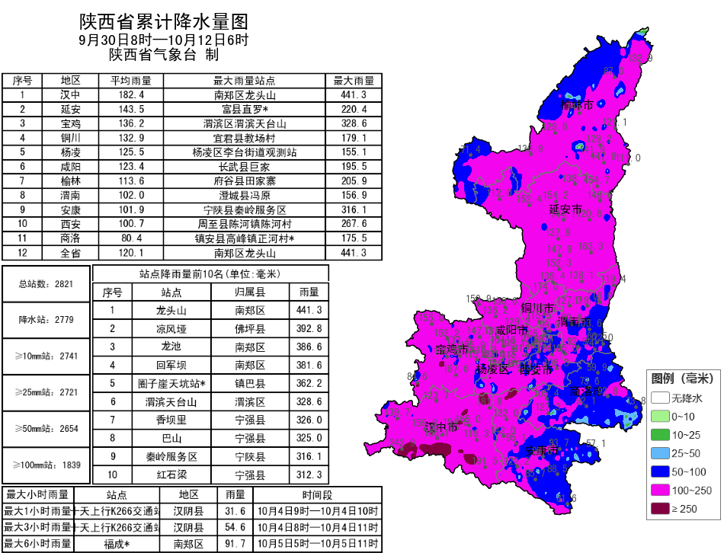
图1 9月30日08时—10月12日06时全省降水量分布图
表1 9月30日08时——10月12日06时全省累计降水量≥300毫米监测站
序号 | 区县 | 站名 | 降水 | 序号 | 区县 | 站名 | 降水
1 | 南郑区 | 龙头山 | 441.3 | 2 | 佛坪县 | 凉风垭 | 392.8
3 | 南郑区 | 龙池 | 386.6 | 4 | 南郑区 | 回军坝 | 381.6
5 | 镇巴县 | 圈子崖天坑站* | 362.2 | 6 | 渭滨区 | 渭滨天台山 | 328.6
7 | 宁强县 | 香坝里 | 326.0 | 8 | 宁强县 | 巴山 | 325.0
9 | 宁陕县 | 秦岭服务区 | 316.1 | 10 | 宁强县 | 红石梁 | 312.3
11 | 南郑区 | 红庙 | 311.6 | 12 | 南郑区 | 苇池村* | 302.8

2.近24小时天气实况
11日06时—12日06时全省共有107个区县2393个监测站出现降水，最大宁强巴山139.9毫米，其中10站大暴雨，197站暴雨，985站大雨；西安站30.9毫米，城区最大34.8毫米（未央区西咸王寺应用）（图2、表2）。全省小时雨强大于等于20毫米共10站次,最大宜君县南文兴10月12日5时雨强为24.4毫米（表3）。全省闪电总数2980次,主要发生在汉中地区。各市最大降水量(毫米)：榆林清涧16.8，延安宜川64.6，铜川印台49.7，咸阳长武49.9，宝鸡陇县74.5，西安周至52.6，渭南白水52.4，汉中宁强139.9，安康宁陕55.1，商洛柞水22.5，杨凌44.0。
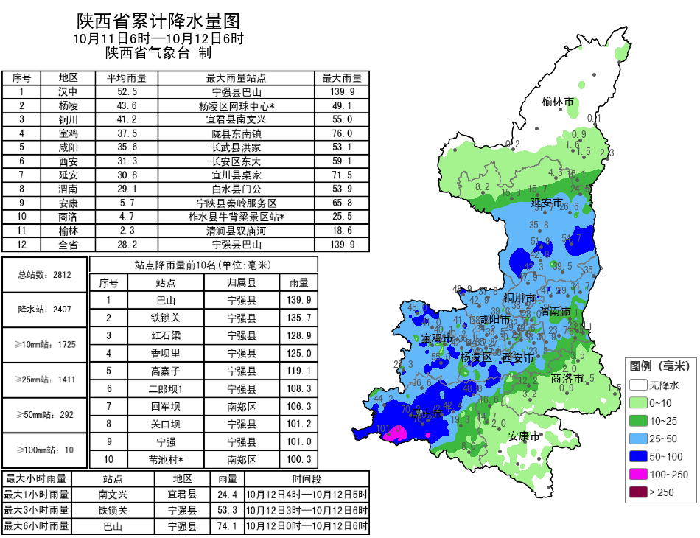
图2 10月11日06时—12日06时全省降水量分布图
表2 10月11日06时——12日06时全省累计降水量≥90毫米监测站
序号 | 区县 | 站名 | 降水 | 序号 | 区县 | 站名 | 降水
1 | 宁强县 | 巴山 | 139.9 | 2 | 宁强县 | 铁锁关 | 135.7
3 | 宁强县 | 红石梁 | 128.9 | 4 | 宁强县 | 香坝里 | 125.0
5 | 宁强县 | 高寨子 | 119.1 | 6 | 宁强县 | 二郎坝1 | 108.3
7 | 南郑区 | 回军坝 | 106.3 | 8 | 宁强县 | 关口坝 | 101.2
9 | 宁强县 | 宁强 | 101.0 | 10 | 南郑区 | 苇池村* | 100.3
11 | 南郑区 | 黎坪村* | 99.8 | 12 | 南郑区 | 龙池 | 99.6
13 | 宁强县 | 黄坝驿 | 97.3 | 14 | 宁强县 | 胡家坝 | 97.0
15 | 南郑区 | 法镇 | 96.8 | 16 | 洋县 | 李家店 | 94.4
17 | 洋县 | 溢水 | 94.3 | 18 | 南郑区 | 龙头山 | 93.6
19 | 南郑区 | 五棵树 | 93.2 | 20 | 南郑区 | 张家湾村 | 93.2
21 | 南郑区 | 红庙 | 92.4 | 22 | 宁强县 | 禅家岩 | 91.5
23 | 勉县 | 大河坝 | 91.5 | 24 | 勉县 | 镇川 | 91.4

表3 10月11日06时——12日06时全省小时降水量≥20毫米监测站
序号 | 区县 | 站名 | 出现时次 | 降水
1 | 宜君县 | 南文兴 | 12日5时 | 24.4
2 | 南郑区 | 张家湾村 | 12日4时 | 24.2
3 | 宁强县 | 铁锁关 | 12日4时 | 22.8
4 | 宁强县 | 巴山 | 12日5时 | 22.1
5 | 南郑区 | 五棵树 | 12日4时 | 22.0
6 | 南郑区 | 龙池 | 12日4时 | 21.1
7 | 宁强县 | 香坝里 | 12日4时 | 20.9
8 | 南郑区 | 黎坪村* | 12日4时 | 20.4
9 | 南郑区 | 黄官 | 12日4时 | 20.0
10 | 宁强县 | 红石梁 | 12日4时 | 20.0

昨日全省最高气温10～22℃，最高汉滨21.6℃，西安站15.6℃，较10日下降0～8℃。留坝县、长安区2站出现7级（13.9～17.1米/秒）及以上阵风，最高留坝县西岭站18.6米/秒（8级）。昨日至今晨华山、宜君、汉阴、府谷、潼关等11个区县出现浓雾或强浓雾。
3.预警信息发布：昨日至今晨全省共发布暴雨黄/蓝色预警信息41期，雷雨大风黄色预警信号6期，雷电黄色预警信号1期，大雾橙/黄色预警信号47期。省气象局与省自然资源、水利、文旅、交通联合发布气象风险预警5期。

预计今天我省大部仍有明显降水天气 陕南南部有暴雨
降水期间部分地方能见度较低
预计今天白天：全省大部小到中雨（0.1-10毫米），陕北南部、关中大部、陕南大部中到大雨（10-30毫米），其中西安南部局地（长安区、鄠邑区、蓝田县）、渭南南部局地（临渭区、华阴市、华州区、潼关县）、汉中南部局地（汉台区、南郑区、城固县、西乡县、镇巴县）、安康西部局地（汉阴县、宁陕县、紫阳县）有暴雨（30-50毫米）。今天晚上：陕北多云，关中北部阴天转多云，关中南部、陕南西部和北部有小雨或阵雨（0.1-10毫米），汉中东部、安康大部、商洛南部有中到大雨（5-25毫米），其中安康南部部分地方（紫阳县、岚皋县、平利县、镇坪
县）有暴雨（30-50毫米）（图3）。夜间至清晨陕北东部、关中中部有雾或大雾。
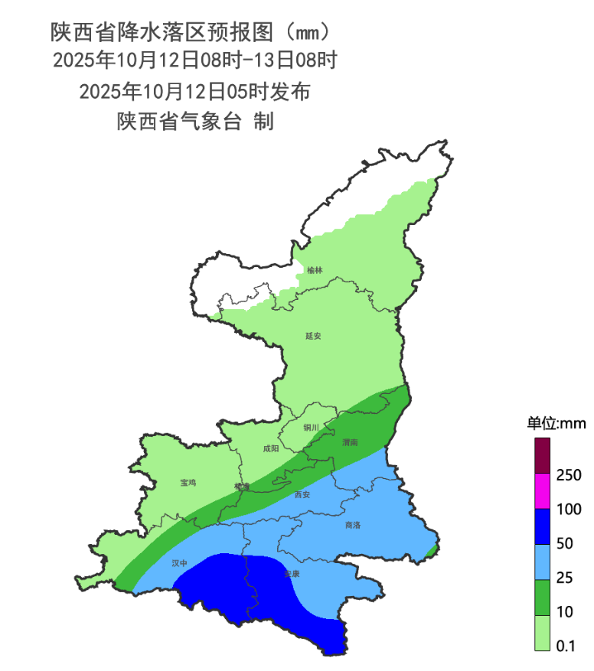
图3 10月12日08时-13日08时全省降水预报图
13日:陕北多云转晴天，关中北部阴天转多云，关中南部、陕南西部和北部有小雨或阵雨（0.1-10毫米），汉中东部、安康大部、商洛南部有中到大雨（10-40毫米），其中安康南部部分地方有暴雨（50-70毫米）。夜间至清晨陕北部分地方有雾或大雾。14日:陕北晴天间多云，关中多云转阴天有分散性小雨或阵雨（0.1-5毫米），陕南阴天有小雨（1-5毫米）。15日：全省阴天，大部分地方有小雨或阵雨，陕南南部有中到大雨。16日：全省阴天有小雨或阵雨。17日：全省阴天，陕北大部有小雨，关中、陕南大部有小到中雨，秦岭山区局地有大雨，陕南南部有大到暴雨、局地大暴雨。18日：全省阴天，大部分地方有小雨或阵雨。19日：全省阴天，陕北大部有小雨，关中大部、陕南有中雨、局地大雨。20日：全省阴天间多云，陕北部分地区、关中部分地方有分散性小雨或阵雨，陕南大部有小雨或阵雨。21日：全省多云间阴天。后期天气趋势（10月22日-10月25日）：受弱脊前西北气流影响，全省以多云到晴天气为主。
主要城市天气预报
城市 | 今天白天 | 今天夜里 | 24h气温 | 24h—48h |  | 48h—72h
 |  |  |  | 天气 | 气温 | 天气 | 气温
西安 | 中雨 | 阴天 | 12～17℃ | 小雨转晴天 | 13～22℃ | 晴天转小雨 | 13～23℃
榆林 | 小雨 | 多云 | 5～14℃ | 多云转晴天 | 6～19℃ | 晴天转多云 | 10～20℃
延安 | 小雨 | 多云 | 6～12℃ | 多云转晴天 | 9～21℃ | 晴天转多云 | 9～18℃
宝鸡 | 小雨 | 多云 | 11～14℃ | 多云 | 13～21℃ | 多云 | 13～19℃
咸阳 | 中雨 | 阴天 | 13～16℃ | 小雨转晴天 | 12～22℃ | 晴天转小雨 | 13～22℃
渭南 | 大雨 | 阴天 | 12～15℃ | 小雨转多云 | 12～22℃ | 晴天转小雨 | 11～22℃
铜川 | 中雨 | 阴天 | 11～15℃ | 多云 | 11～20℃ | 晴天转小雨 | 11～20℃
杨凌 | 小雨 | 阴天 | 12～16℃ | 小雨转多云 | 12～22℃ | 晴天转小雨 | 12～22℃
汉中 | 大雨 | 小雨 | 14～16℃ | 小雨转晴天 | 15～22℃ | 多云转小雨 | 15～22℃
安康 | 中雨 | 中雨 | 15～18℃ | 大雨转小雨 | 15～21℃ | 多云转小雨 | 13～23℃
商洛 | 中雨 | 小雨 | 11～13℃ | 中雨转多云 | 11～19℃ | 晴天转小雨 | 10～20℃

11日省气象局暴雨应急服务情况
目前，省气象局处于暴雨Ⅲ级应急状态；西安、榆林、延安、渭南、汉中、安康、商洛、铜川市气象局处于相应应急状态。11日，各级气象部门通过陕西省突发事件预警信息发布系统发布暴雨、大风、大雾、地质灾害（联合）、山洪灾害（联合）、雷雨大风等预警信息109期，通过12379短信向各级防汛责任人、应急联络人、信息员等发布短信5.3万人次。通过陕西气象微博微信、抖音的浏览量分别为46.4万人次、1万人次。制作首席说天气1期。

报：省委、人大、政府、政协领导同志，省委、人大、政府、政协办公厅。
送：省委宣传部、省委网信办、省发展和改革委员会、省教育厅、省工业和信息化厅、省公安厅、省民政厅、省财政厅、省自然资源厅、省生态环境厅、省住房和城乡建设厅、省交通运输厅、省水利厅、省农业农村厅、省商务厅、省文化和旅游厅、省卫生健康委员会、省应急管理厅、西北能源监管局、省林业局、省广播电视局、省文物局、省人民防空办公室、省邮政管理局、省通信管理局、省军区、武警陕西省总队、省消防救援总队。
制作：党红梅 联系电话：81619177 手机：13572997958 邮箱：xyjzh@126.com


